2019年下半年学生普通话水平测试报名的通知

根据教育部、国家语委联合下发的《关于进一步加强学校普及普通话和用字规范工作的通知》（教语用【2000】1号）文件及省教育厅、省语委办鲁教语字〔2009〕1号文件规定，高校学生毕业前应参加普通话水平测试，达到二级乙等以上标准。为落实上述文件要求，我校初步定于14周周末举行普通话水平测试，现将报名工作安排如下：
一、报名对象:
1．2018级普通本专科全体学生均应报名。
2．2016级和2017级普通本专科生、2018级和2019级专升本学生可自愿报名。
3. 2019级普通本专科生本次测试无报名资格，2020年下半年起可以参加普通话水平测试。
二、报名方法：
1．即日起至2019年10月22日23点58分前，通过教务系统手机客户端“喜鹊儿”，在“全部服务”、“等级考试报名”模块中报名（本次报名因启用手机支付功能，故教务系统网页段报名功能暂不开启）。
2．报名完毕后请按照系统提示立即通过手机支付报名费。报名费金额为25元，只能通过微信支付。一旦交费成功则视为报名成功，将无法退回报名费。只报名不交费则视为报名不成功，不具备考试资格。
3．请不要重复缴费。支付过程中碰到的问题（比如微信已经扣款但是报名及交费状态未提示交费成功），请通过教务系统手机APP喜鹊儿首页“我”/“反馈信息”功能进行反馈。反馈时请说明学号、姓名、年级、班级、专业、联系电话及具体问题。
三、其他问题说明
1．考前一周将下通知发布打印准考证事宜，具体说明考试时间、地点。预计2020年4月将下发本次普通话证书。
报名操作截图示例如下，请参考。
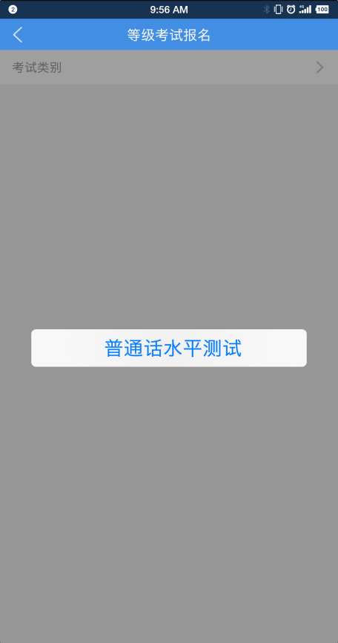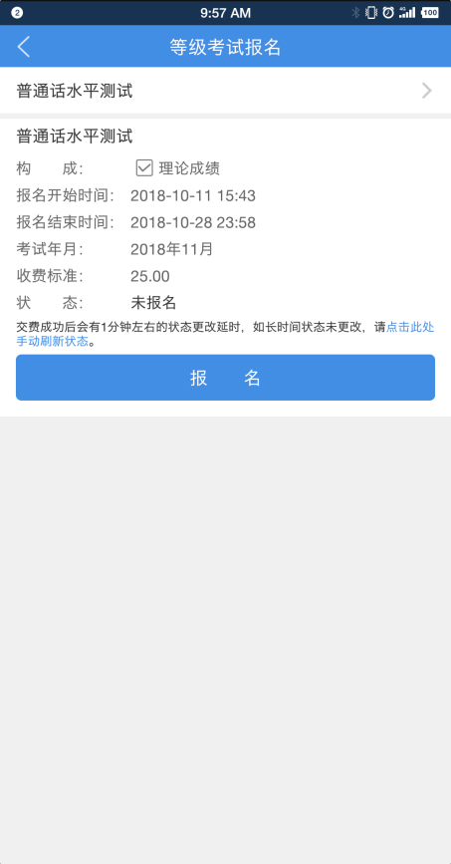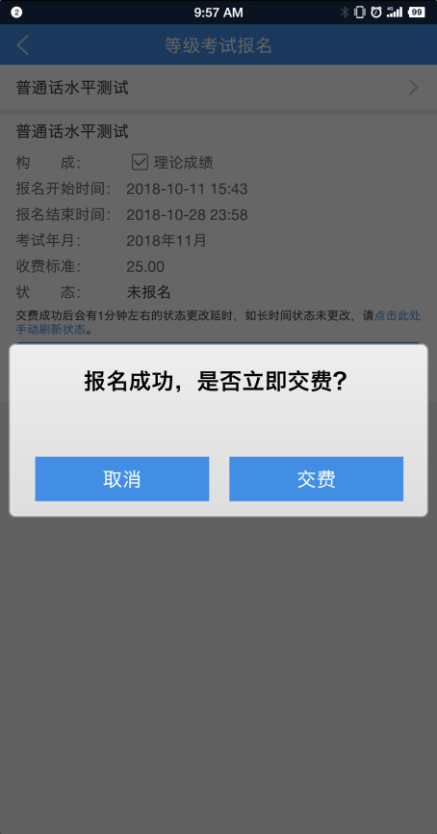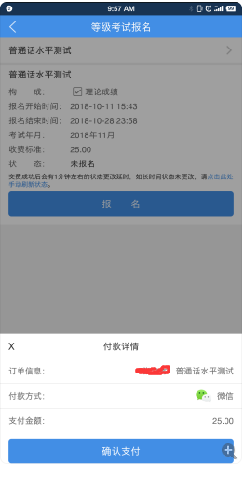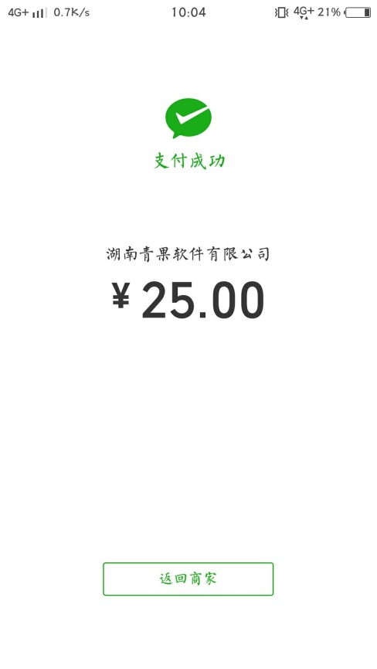

教务处
2019年10月14日

